**Введение**

Онлайн-сервис «*Документооборот +*» предназначен для ведения и создания договоров для Дальневосточного центра математики. Помимо этого, данный онлайн сервис позволяет администратору вести учёт обучающихся Дальневосточного центра математики.

Каждый договор подписывается между Дальневосточным центром математики и заказчиком. Обычно заказчиком выступают родители обучающегося.

Данный онлайн-сервис позволяет решить многие проблемы, связанные с заполнением договоров вручную, такие как ошибки в заполнении договоров, медленная обработка множества договоров, заполнение одних и тех же данных для обучающегося, который хочет записаться на ещё один курс и другие.

Соответственно можно сформулировать следующие задачи проекта «Документооборот*»:*

1. Автоматизировать процесс создания и ведения договоров;
2. Обеспечить возможность в удобной форме работать с договорами;
3. Предоставить возможность в удобной форме актуализировать данные обучающихся и заказчиков;

**1. Проектирование онлайн-сервиса «*Документооборот +*»**

В рамках данной главы был проведен анализ предметной области «Документооборот». Были определены сценарии использования, разработан проект интерфейса и спроектирована база данных.

**1.1. Описание предметной области «Документооборот»**

Заказчик обращается в Дальневосточный центр математики с целью записать обучающегося на курс. У курса есть название, стоимость, количество занятий в неделю и время уроков.

Для составления договоров администратору необходимо узнать, на какой курс обучающийся хочет записаться. После чего администратор заполняет всю информацию про курс в договоре, заполняет данные обучающегося и заказчика, записывает подходящие даты обучения для учащихся, высчитывает срок действия договора, записывает уникальный номер договора.

Каждый новый договор администратор заполняет вручную, поэтому данные обучающегося и заказчика он заполняет заново. Каждый обучающийся характеризуется номером телефона, ФИО, класс обучения. Заказчик, в свою очередь, характеризуется следующими полями: ФИО, номер телефона, паспортные данные(серия и номер паспорта, кем и когда выдал, код подразделения, регистрация).

**1.2. Исследования: метод персонажа**

1. Администратор

|  |  |
| --- | --- |
| Характеристика | Работающий человек в возрасте от 25 до 50 лет. Имеет гибкий график работы |
| Что делает | Коммуницирует с обучающимися и заказчиками при заключении договора  Заключает договоры с заказчиками  Осуществляет поиск договоров по определенным критериям  Проверяет статус договоров и изменяет их по мере необходимости |
| Что для него важно | Заключить договор без ошибок  Быстрее заключить договор  Заключить договоры с как можно большим количеством заказчиков |

**1.3. Сценарии использования онлайн-сервиса «*Документооборот +*»**

**1.3.1 UserFlow**

Чтобы составить последовательность действий, которые пользователь выполняет для достижения целей, нужно ответить на 3 базовых вопроса:

1. Кто является пользователем?

Администратор, работающий с заказчиками.

* 1. С какими обучающимися работает администратор?
* Обучающийся, который хочет записаться на курс в первый раз;
* Обучающийся, который хочет записаться на курс ещё раз;
* Обучающийся, который хочет изменить свои данные;
* Обучающийся, который хочет оплатить договор.

Администратор, работающий с договорами.

* 1. С какими договорами работает администратор?
* Договоры с различными статусами, которые необходимо изменить;
* Договоры с разными параметрами поиска.

1. Какая цель у администратора при работе с каждой группой?

Обучающиеся:

* Обучающийся, который хочет записаться на курс в первый раз.

Получить информацию и заключить договор с обучающимся.

Обучающийся, который хочет записаться на курс ещё раз.

Заключить договор с обучающимся.

* Обучающийся, который хочет изменить свои данные.

Изменить данные обучающегося в договорах с этим обучающимся.

* Обучающийся, который хочет оплатить договор.

Произвести оплату договора и занести информацию об оплате.

Администратор:

Договоры:

* Договоры с различными статусами, которые нужно сменить.

Получить информацию о договорах, у которых нужно изменить статус, и сменить статус.

* Договоры с разными параметрами поиска.

Получить информацию о договорах по определенных параметрах поиска

1. Какие шаги должен предпринять администратор для достижения цели к работе с каждой группой обучающихся?
   1. Обучающийся, который хочет записаться на курс в первый раз. Цель: Получить информацию и заключить договор с обучающимся. Сценарий использования показан на рисунке 1.

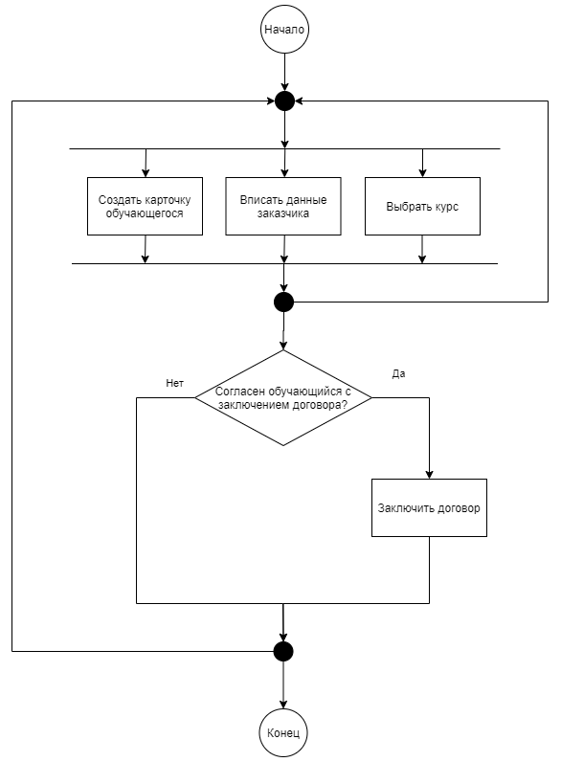

Рисунок 1 - Сценарий использования системы Администратором №1

* 1. Обучающийся, который хочет записаться на курс ещё раз. Цель: Заключить договор с обучающимся. Сценарий использования показан на рисунке 2.

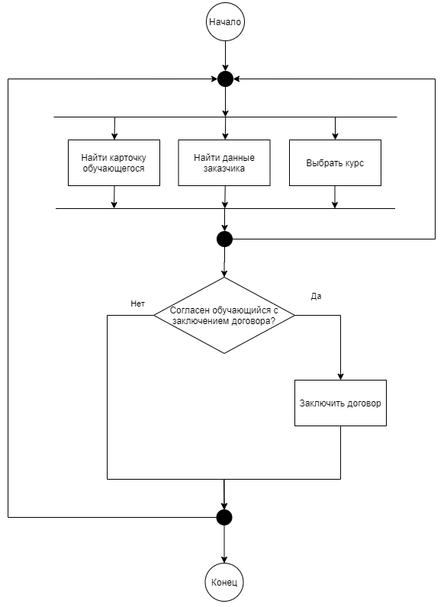

Рисунок 2 - Сценарий использования системы Администратором №2

* 1. Обучающийся, который хочет изменить свои данные. Цель: Изменить данные обучающегося в договорах с этим обучающимся. Сценарий использования показан на рисунке 3.

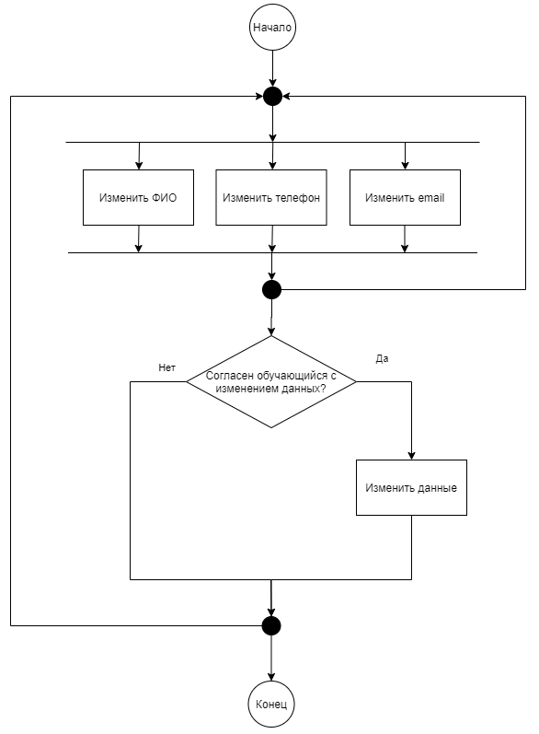

Рисунок 3 - Сценарий использования системы Администратором №3

* 1. Обучающийся, который хочет оплатить договор. Цель: Произвести оплату договора и занести информацию об оплате. Сценарий использования показан на рисунке 4.

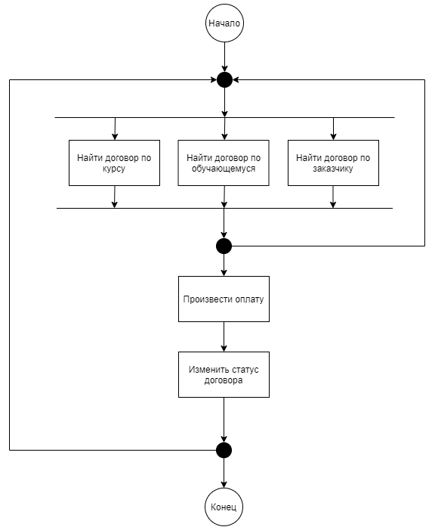

Рисунок 4 - Сценарий использования системы Администратором №4

* 1. Договоры с различными статусами, которые нужно сменить. Цель: Получить информацию о договорах, у которых нужно изменить статус, и сменить статус. Сценарий использования показан на рисунке 5.

Рисунок 5 - Сценарий использования системы Администратором №5

* 1. Договоры с разными параметрами поиска. Цель: Получить информацию о договорах по определенным параметрах поиска. Сценарий использования показан на рисунке 6.

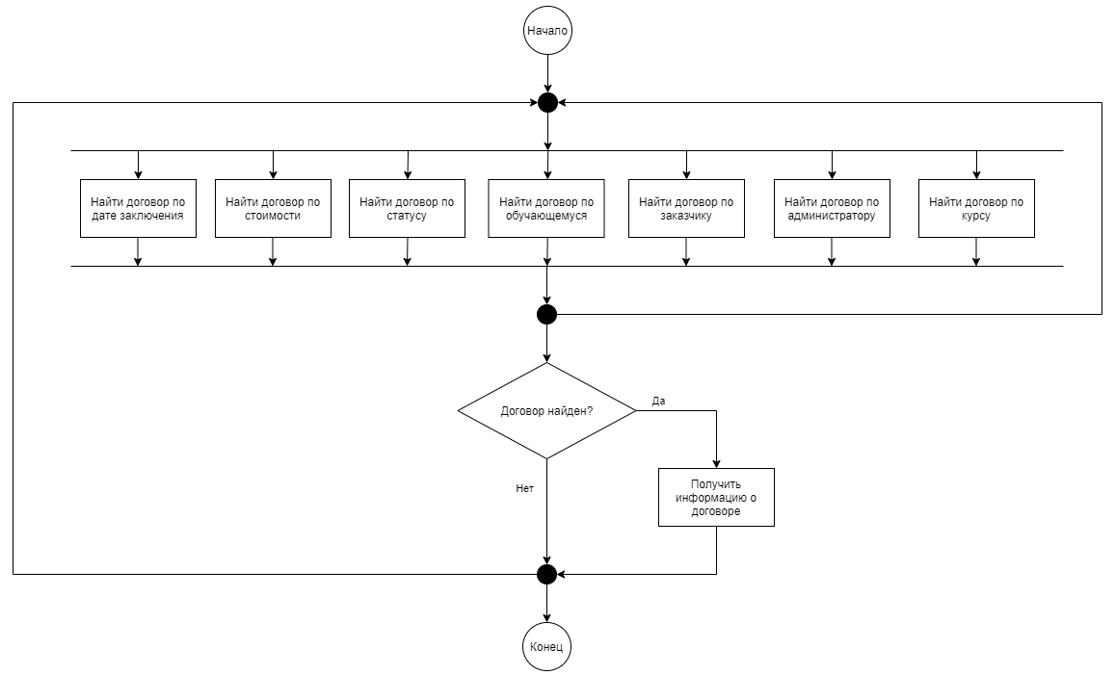

Рисунок 6 - Сценарий использования системы Администратором №6

**1.4 Прототипы интерфейса**

Исходя из сценариев использования, описанных в главе 1.3, наиболее часто встречающимся элементом является окно заключенных договоров. На рисунке 7 приведен пример окна «Заключенные договоры» для онлайн-сервиса «Документооборот +»

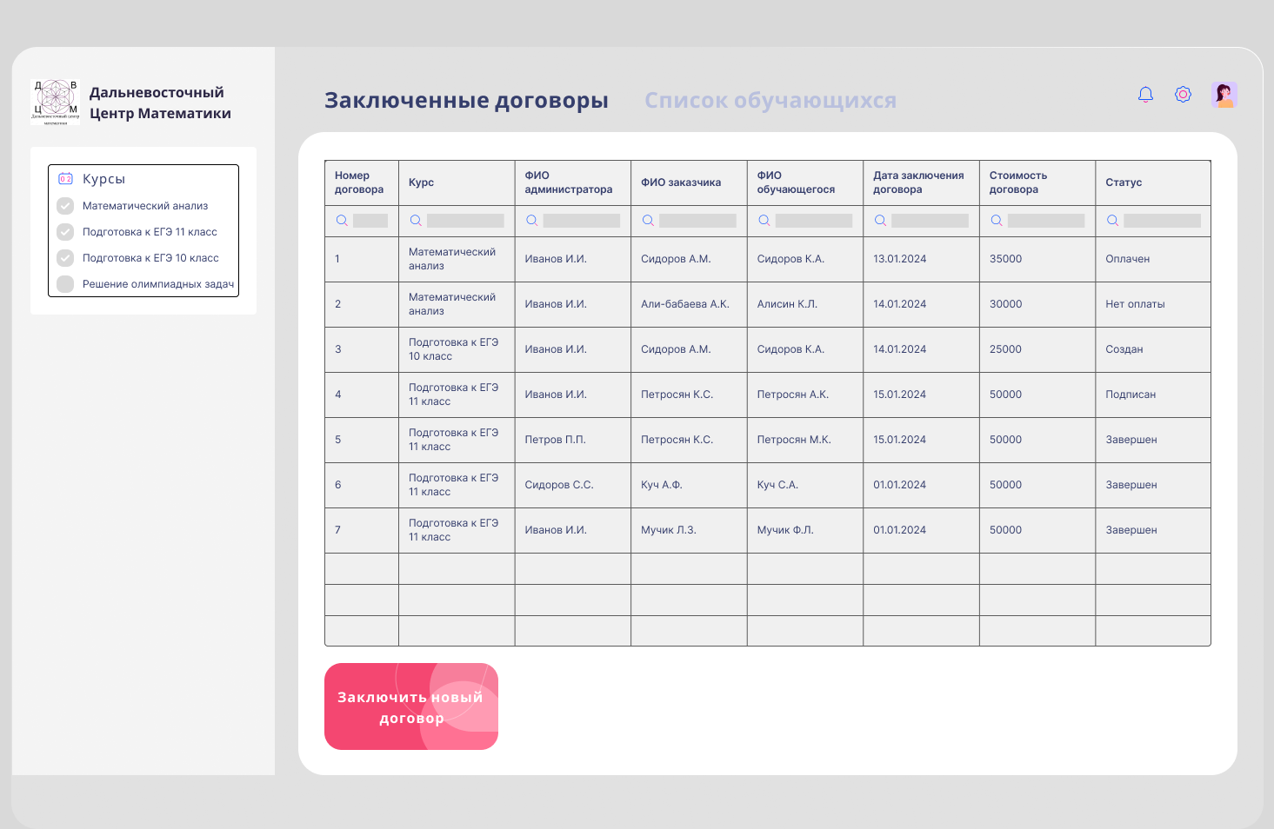

Рисунок 7 - Окно заключенных договоров

Нажав кнопку «Заключить новый договор», всплывает окно заключения договора. В нём администратор может заполнить поля и заключить договор. Пока не выбран курс, учебная группа будет заблокированным полем. На рисунке 8 приведён пример окна «Заключить новый договор» с заблокированным полем «Учебная группа».

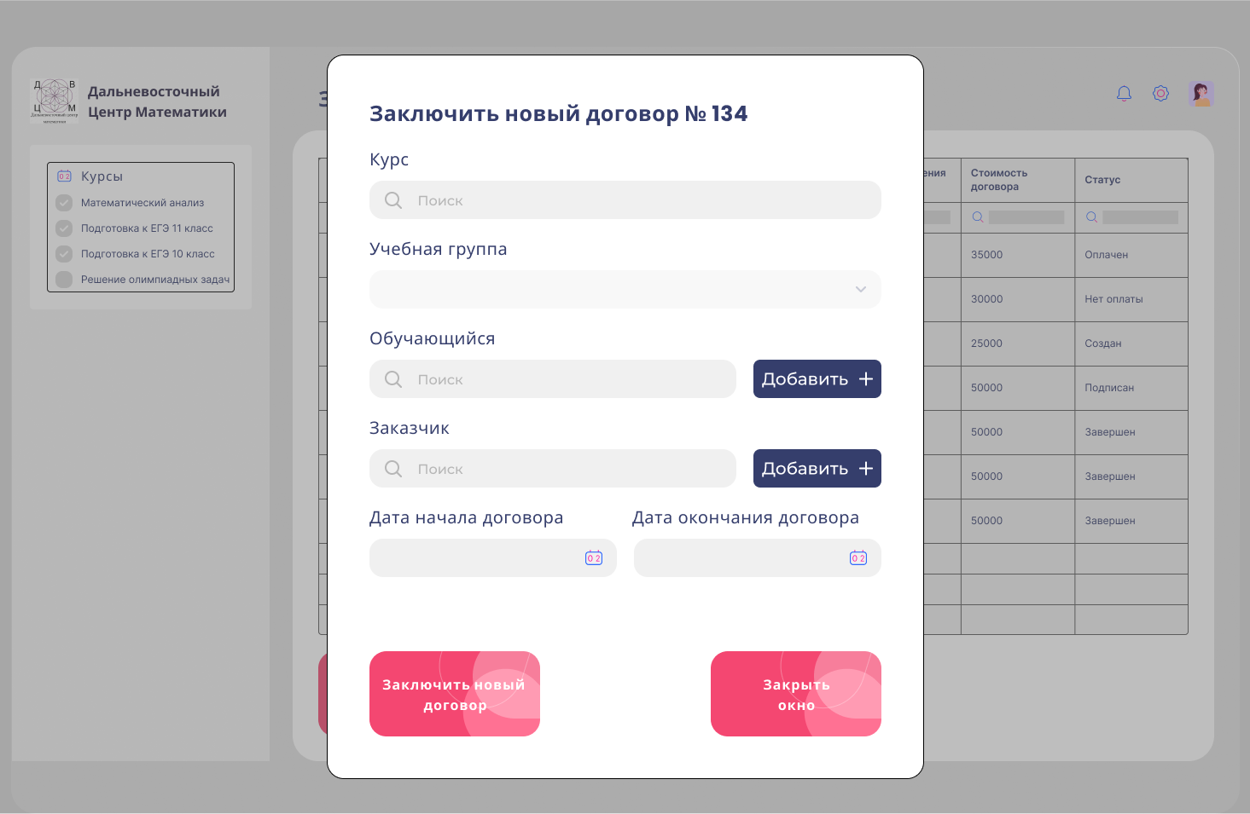

Рисунок 8 - Окно заключения договора

На рисунке 9 приведён пример окна «Заключить новый договор» с разблокированным полем «Учебная группа» и выпадающим списком.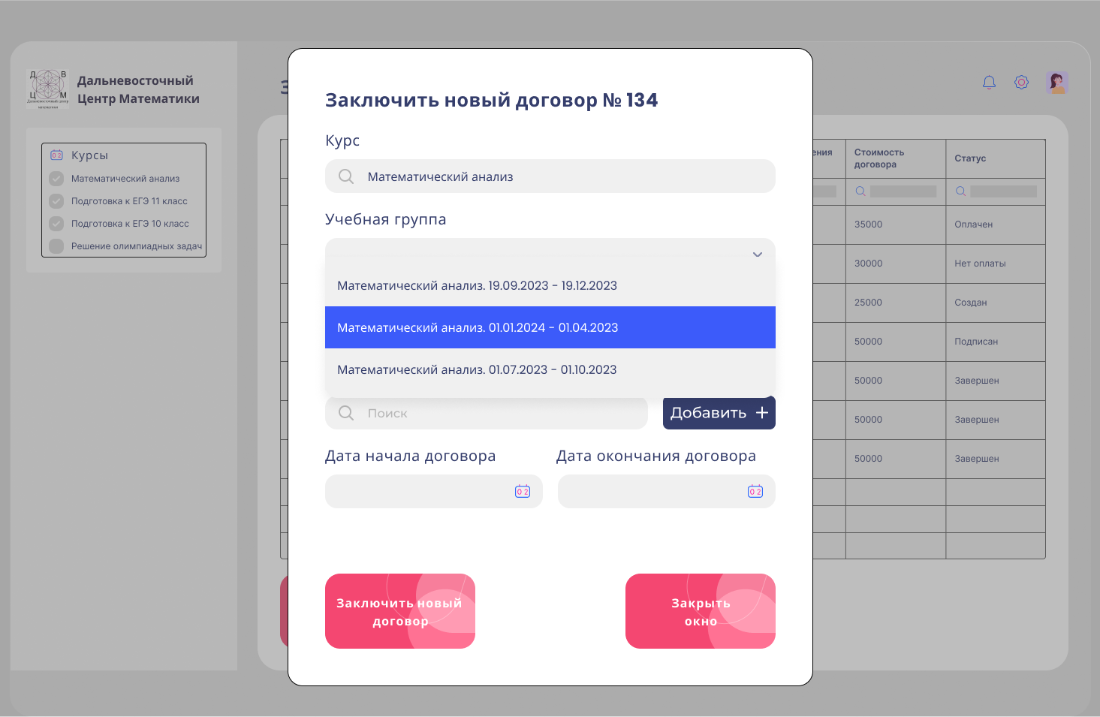

Рисунок 9 - Окно заключения договора с выпадающим списком

При нажатии на кнопку «Добавить» в блоке «Обучающийся» открывается окно добавления обучающегося. На рисунке 10 приведён пример окна «Добавление обучающегося».

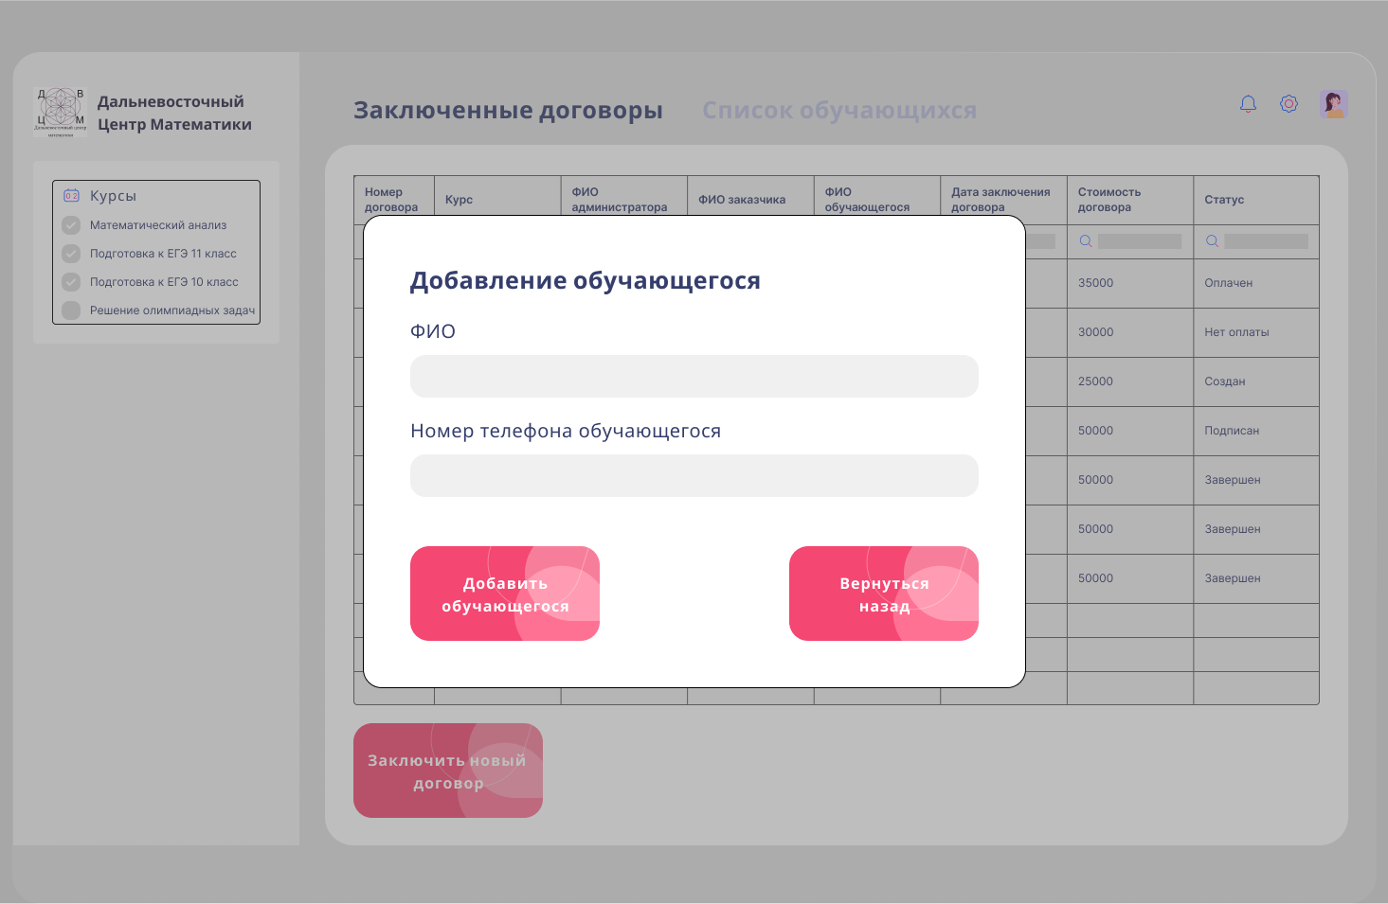

Рисунок 10 - Окно добавления обучающегося

При нажатии на кнопку «Добавить» в блоке «Заказчик» открывается окно добавления заказчика. На рисунке 11 приведён пример окна «Добавление заказчика».

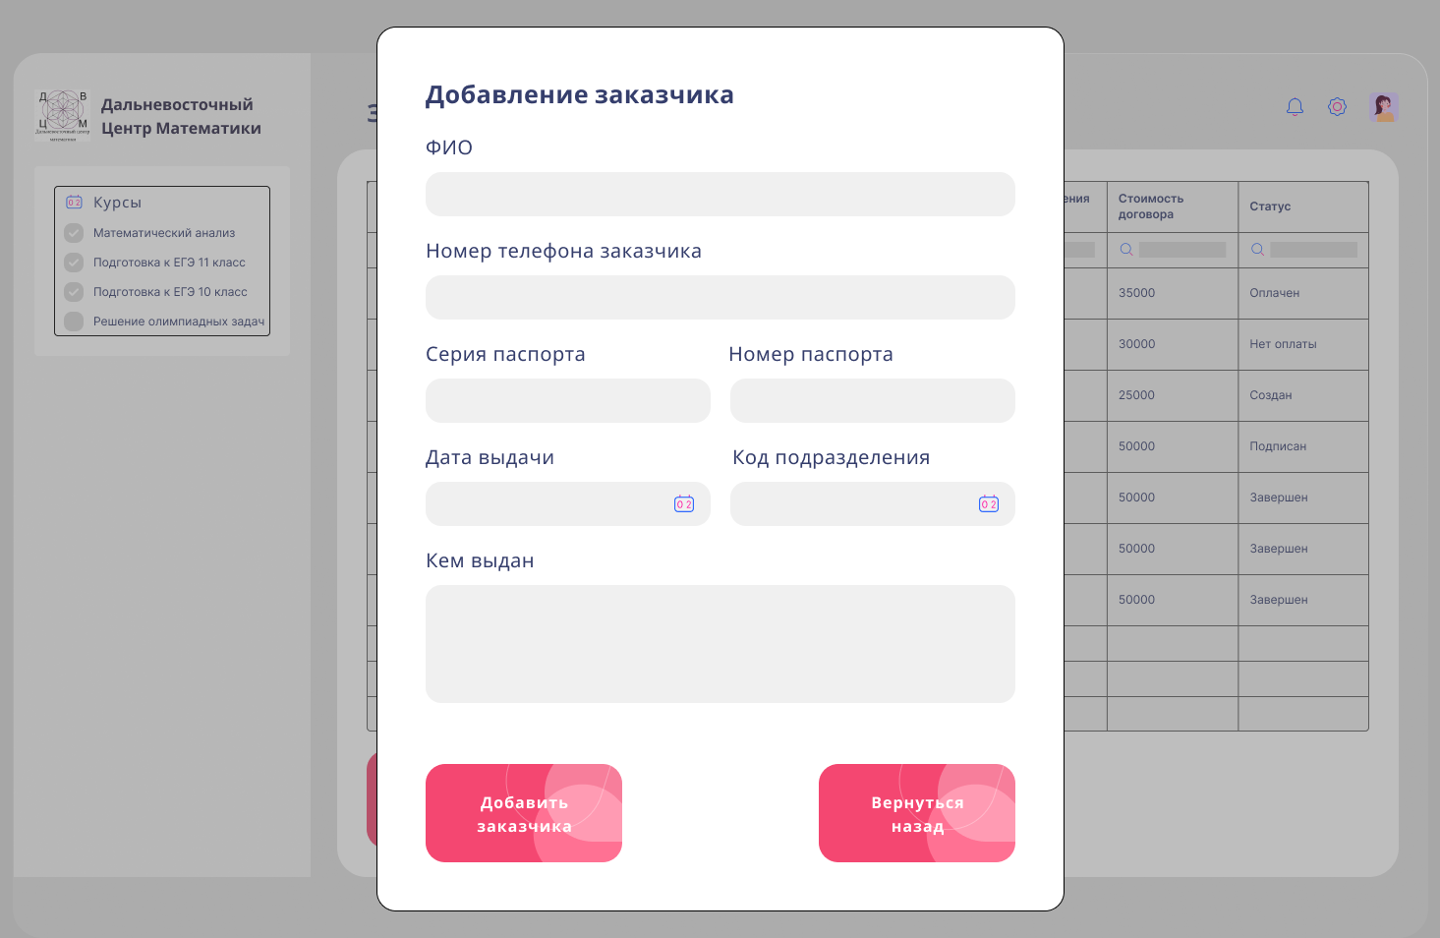

Рисунок 11 - Окно добавления заказчика

Исходя из приведённых выше окон, была определена следующая визуальная карта онлайн-сервиса:

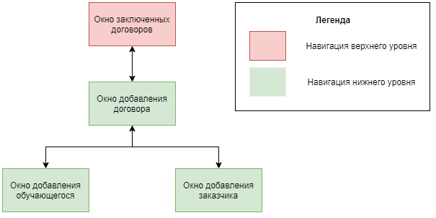

Рисунок 12 - Визуальная карта онлайн-сервиса

**1.5 Проектирование базы данных**

В результате анализа предметной области «Документооборот» можно выделить следующие информационные объекты:

1. Договор
2. Обучающийся
3. Администратор
4. Заказчик
5. Учебная группа
6. Дисциплина
7. Статус

На основе выделенных объектов можно получить следующую концептуальную модель, демонстрирующую связи между объектами:

Рисунок 13 – Концептуальная модель предметной области «Документооборот»

Для каждого информационного объекта необходимо сопоставить табличное представление, которое затем должно быть приведено к третьей нормальной форме.

Таким образом, была получена следующая логическая модель:

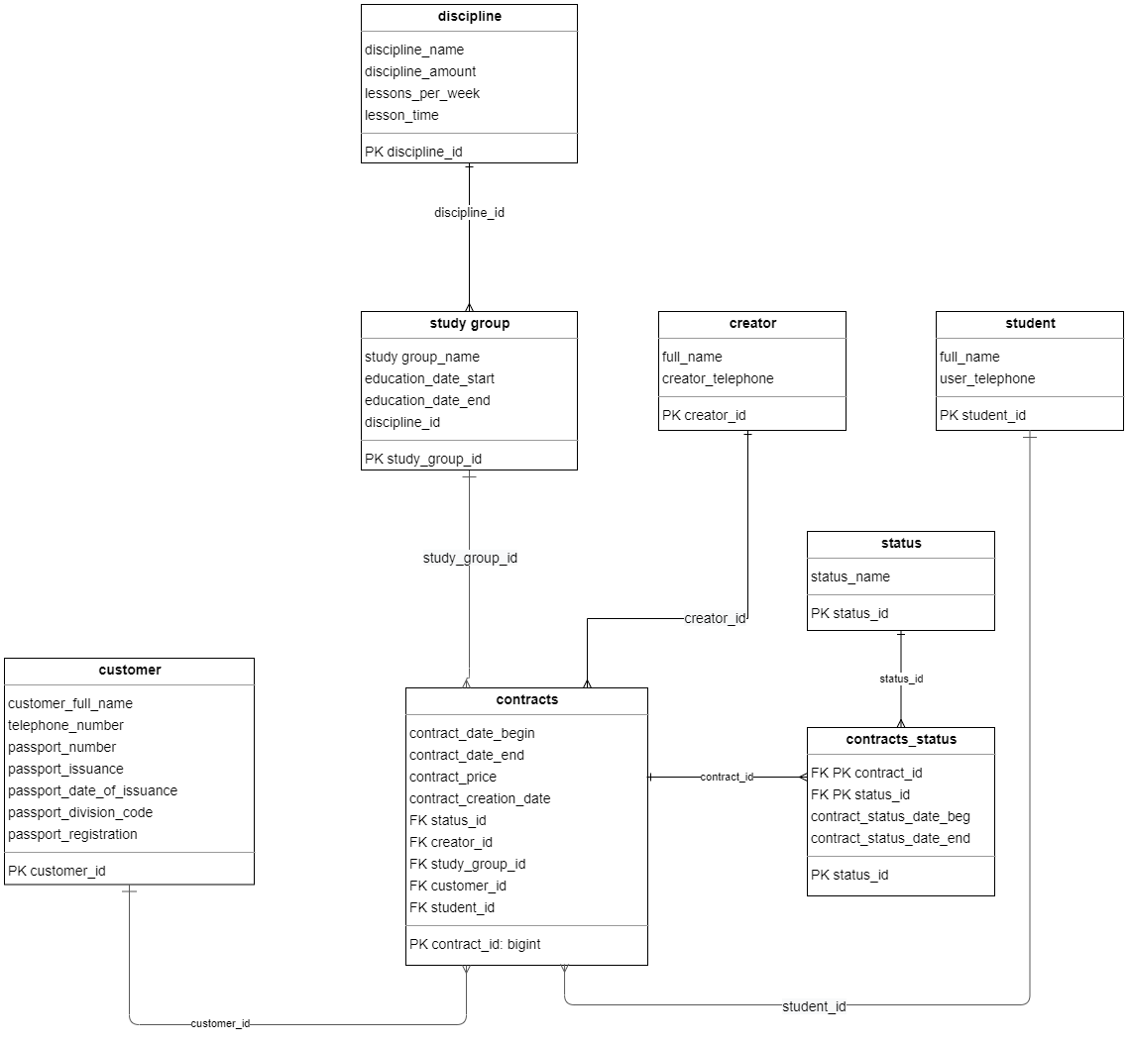

Рисунок 14 – Логическая модель предметной области